Fiskar - hafið
2020
6 ára
Markmið  - Að þekkja til nokkurra fiskitegunda og sjávar spendýra.  Ýsu, þorsks, síld, sels, háhyrnings,  - Að þekkja til hafsins – umhverfisverndar  - Að þjálfast í samvinnu  - Að þjálfast í íslensku, skrift, uppsetningu, samantekt  - Að skapa með því að teikna, mála,  - Búa til súlurit | Rannsóknar spurningarnar okkar eru:  - Hvað heitir fiskurinn  - Hvernig lýtur fiskurinn út, litur, form, stærð, lengd, þyngd,  - Á hverju nærast þeir?  - Hvernig er hafið – djúpt, grunnt, uppsjór landgrunn, grunnsvæði, fjörurnar  - Hvernig ættum við að umgangast hafið
Leiðir  - Kennslustund / kveikja fyrir hvern fisk, sjávarspendýr og hafið.  - Teikna fisk – allar tegundir, allir eftir hverja kveikju – ákveðin pappírstærð frá kennara. Fiskarnir fara fram á gang - (unnið meira með)  - Búa til bók teikna og skrifa í hana sjá fyrir neðan  - Búa til hval með litlum fiskum inni í sjá mynd fyrir neðan  - Íslenska - Vinna með nokkra málshætti og orðahugtök  - Stærðfæði - Vinna með þyngd og stærð  - Búa til öldur og eða haf  - Hugarkort áður en lagt er af stað og síðan þegar verkefnið er búið | Vefir og kveikjur  Hafið  http://www1.nams.is/hafid/  Hvalir  https://www.ruv.is/tag/hvalir  Fiskar  ýsa, þorskur, síld - af vefnum hafið – nams.is
Íslenska  Málshættir  - Hafa ekki roð við einhverjum  - Þar liggur fiskur undir steini  - Einhverjum vex fiskur um hrygg  - Ekki upp á marga fiska  - Þekkja hvorki haus né sporð á einhverju  - Flýgur fiskisagan  - Draga ýsur | Íslenska  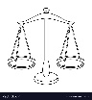  Orð tengd fiskinum eða dýrinu sem unnið er með  skrá lengd  skrá þyngd  Lýsa útliti,
Stærðfærði
Setja í súlurit lengd fiskanna og eða þyngd?
Búa til bók - nota í A3 stærð af  bláum karton pappír og 4 bls. inn í bókina. (Ein örk af hvítum A3)  Forsíða  Búa til pappírsbát og setja framan á bókina – teikna síðan öldur, fiska og veiðimann.  Bak á forsíðu – teikningar af táknum og segja hvað táknin merkja  bls. 1. Ýsa  bls. 2. Þorskur  bls. 3. Síld  bls. 4. Háhyrningur  Bókarkápa að inna bls. 5. Selur – (heimanám– deila með hvort öðru) | Upplýsingar sem þurfa að koma fram á bls. eru:  - Nafn á fiskinum eða sjávardýrinu  - Hvernig er fiskurinn/dýrið á litinn?  - Hversu langur er fiskurinn/sjávardýrið  - Hversu þungur verður hann c.a. ?
Búa til stórann háhyrning fram á gagn og setja inní hann nokkur nafnorð, sem koma oft fyrir í tengslum við fiskana/dýrin - hafið  Teikna litla fiska fyrir nafnorðin eða fá tilbúinn fisk sem þau skrifa eitt orð í  Búa til haf þar sem koma fram sagnorð sem eru á öldu. (Litlir bitar)  Lýsingarorð eru á botni hafsins ? t.d. á skeljum | Auka hugmynd  Að lokum mætti Búa til lengjur með fiskum eins (og við gerðum með hjörtun á ganginn )  – það mættu vera fiskarnir þeirra raðað eftir þeirra stærðum
1. Kennslustund  Hugarkort  Ýsa  Myndband  Skrifa upplýsingar og teikna ýsu | Efni sem þarf að vera til staðar ?  - Skjávarpi  - Tilbúnar bækur til að teikna á  - Litir
2. Kennslustund Þorskur  http://www1.nams.is/hafid/dyr.php?val=2&id=97  Myndband  Skrifa upplýsingar og teikna þorsk | Efni sem þarf að vera til staðar ?  - Skjávarpi  - Litir
3. Kennslustund  Síld  http://www1.nams.is/hafid/dyr.php?val=1&id=63  Skrifa upplýsingar og teikna | Efni sem þarf að vera til staðar ?  - Skjávarpi  - Litir
4. Kennslustund  Háhyrningur  Myndband  Skrifa upplýsingar og teikna | Efni sem þarf að vera til staðar ?  - Skjávarpi  - Litir
5. Kennslustund  Búa til stórann háhyrning  Skrifa sagnorð, lýsingarorð og nafnorð eins og lýst er fyrir ofan | Efni sem þarf að vera til staðar ?  - Maskínupappír  Málning  - Pappír til að skrifa orðin á – litla fiska
6. Kennslustund  Selur - útselur  myndband  Landselur  myndband  Teikna sel | Efni sem þarf að vera til staðar ?  - Skjávarpi  - Pappír í réttri stærð fyrir fiskinn
- Kennslustund  (Ekki of djúpt )  Hafið, fjara og umhverfisvernd (plast) –  http://www1.nams.is/hafid/lif_busvaedi.php?id=1  http://www1.nams.is/hafid/lif_busvaedi.php?id=3  http://www1.nams.is/hafid/lif_busvaedi.php?id=4  http://www1.nams.is/hafid/lif_busvaedi.php?id=5 | Efni sem þarf að vera til staðar ?  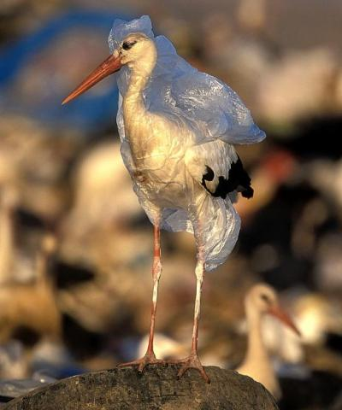  Skjávarpi  Sjá fleiri myndir neðar í skjalinu
- kennslustund
Vinna upp - klára
Mat
Vinnubók – sjálfsmat heima með foreldrum í vor, skoða allar bækurnar sem unnar voru í vetur.
Íslenska viðbótarverkefni  Finna til  - andheiti  - samheiti  - samsettorð  Ritrún blaðsíðan um þorskinn | Finna verkefni í stærðfræði sem eru með fiskum, hafinu og hvölum tengd, samlagningu, frádrætti, tugum einingu, mynstrum og rúmfræði.

